УНИВЕРСИТЕТ ИТМО

Факультет программной инженерии и компьютерной техники

Направление подготовки 09.03.04 Программная инженерия

Дисциплина «Бизнес логика программных систем»

**Лабораторная работа №3**

Вариант 1026

Студент

*Митрофанов Е. Ю.*

*Любкин А. С.*

*P33101*

Преподаватель

*Цопа Е. А.*

Санкт-Петербург, 2022 г.

Задание лабораторной работы

Доработать приложение из лабораторной работы #2, реализовав в нём асинхронное выполнение задач с распределением бизнес-логики между несколькими вычислительными узлами и выполнением периодических операций с использованием планировщика задач.

**Требования к реализации асинхронной обработки:**

1. Перед выполнением работы необходимо согласовать с преподавателем набор прецедентов, в реализации которых целесообразно использование асинхронного распределённого выполнения задач. Если таких прецедентов использования в имеющейся бизнес-процесса нет, нужно согласовать реализацию новых прецедентов, доработав таким образом модель бизнес-процесса из лабораторной работы #1.
2. Асинхронное выполнение задач должно использовать модель доставки "очередь сообщений".
3. В качестве провайдера сервиса асинхронного обмена сообщениями необходимо использовать очередь сообщений на базе Apache ActiveMQ.
4. Для отправки сообщений необходимо использовать протокол XMPP. Библиотеку для реализации отправки сообщений можно взять любую на выбор студента.
5. Для получения сообщений необходимо использовать слушателя сообщений JMS на базе Spring Boot (@JmsListener).

**Требования к реализации распределённой обработки:**

1. Обработка сообщений должна осуществляться на двух независимых друг от друга узлах сервера приложений.
2. Если логика сценария распределённой обработки предполагает транзакционность выполняемых операций, они должны быть включены в состав распределённой транзакции.

**Требования к реализации запуска периодических задач по расписанию:**

1. Согласовать с преподавателем прецедент или прецеденты, в рамках которых выглядит целесообразным использовать планировщик задач. Если такие прецеденты отсутствуют -- согласовать с преподавателем новые и добавить их в модель автоматизируемого бизнес-процесса.
2. Реализовать утверждённые прецеденты с использованием планировщика задач Spring (@Scheduled).

**Правила выполнения работы:**

1. Все изменения, внесённые в реализуемый бизнес-процесс, должны быть учтены в описывающей его модели, REST API и наборе скриптов для тестирования публичных интерфейсов модуля.
2. Доработанное приложение необходимо либо развернуть на сервере helios, либо продемонстрировать его работоспособность на собственной инфраструктуре обучающегося.

Модель бизнес-процесса «Редактирование и проверка статьи»

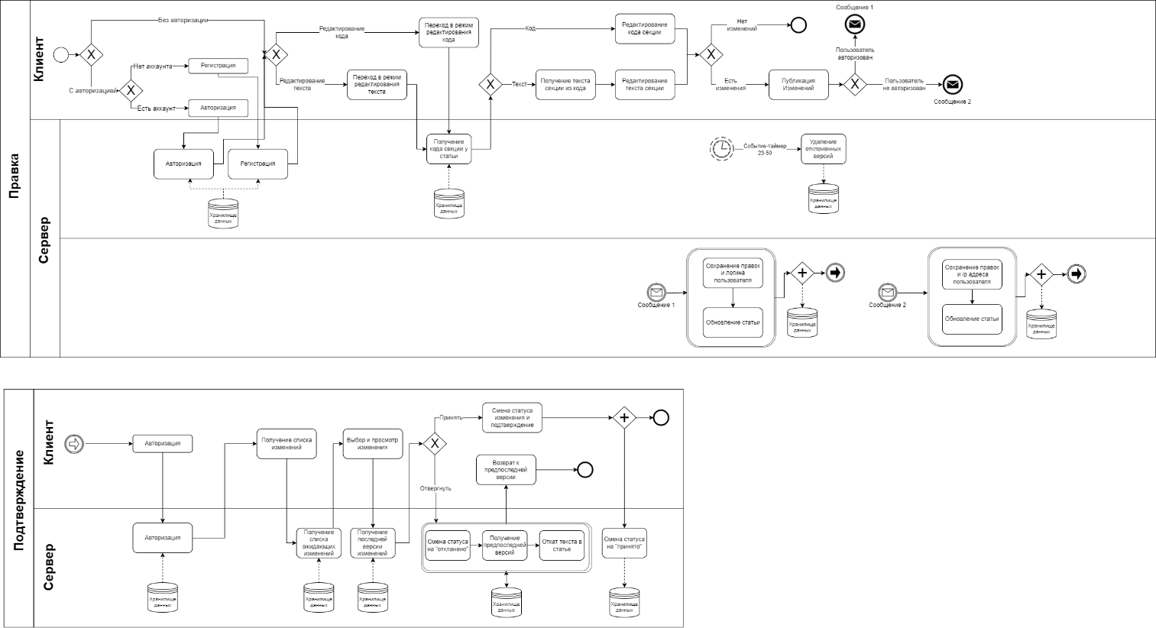

UML-Диаграмма классов

Основной сервер

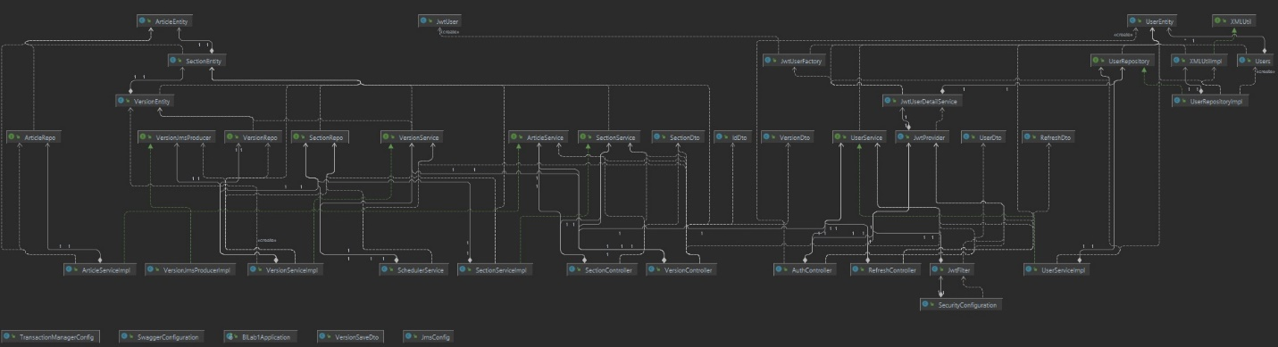

Сервер контроля версий

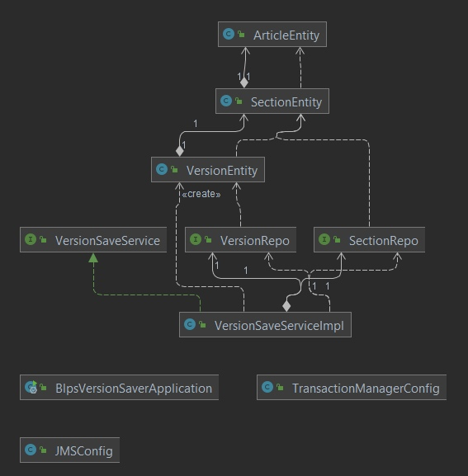

Спецификация REST API разработанного приложения

Получение кода секции

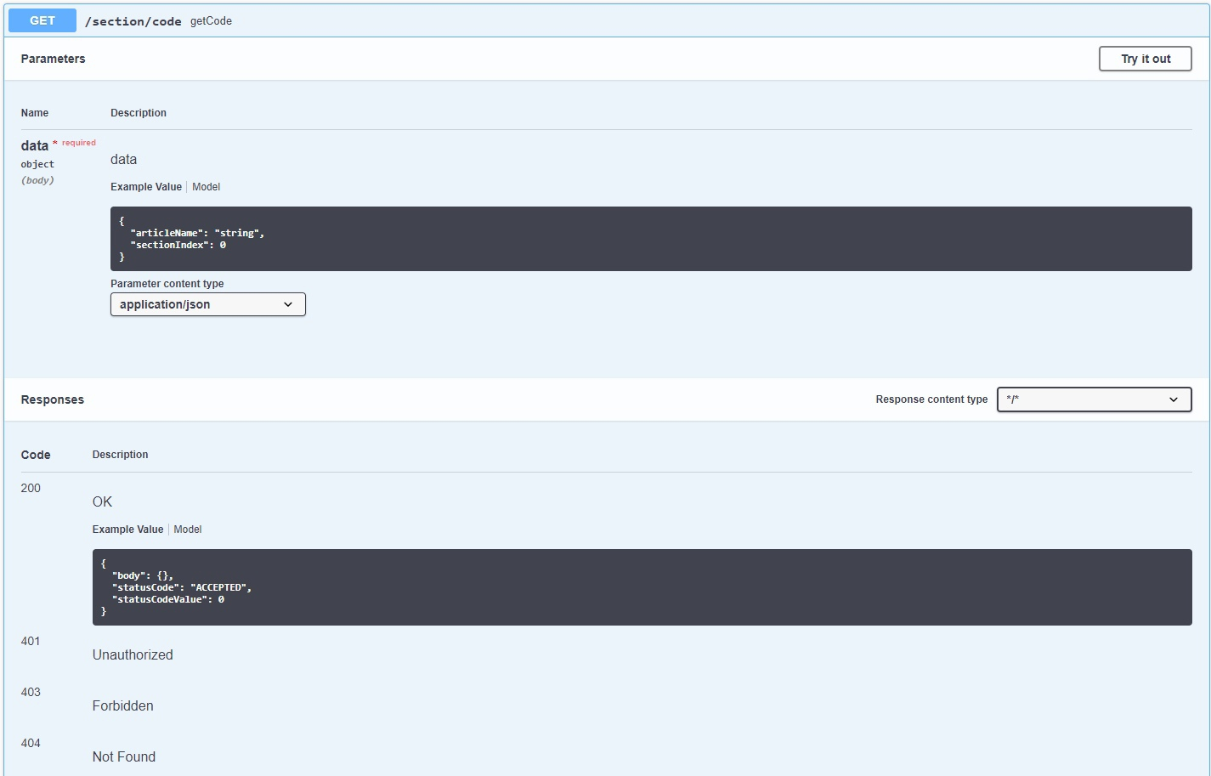

Получение истории версий

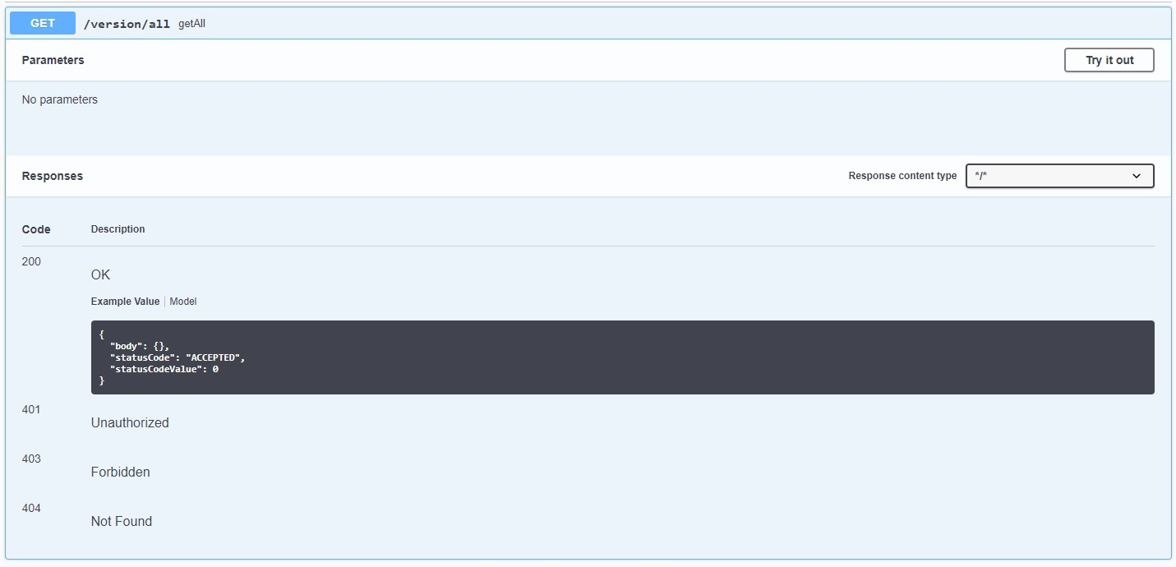

Подтверждение

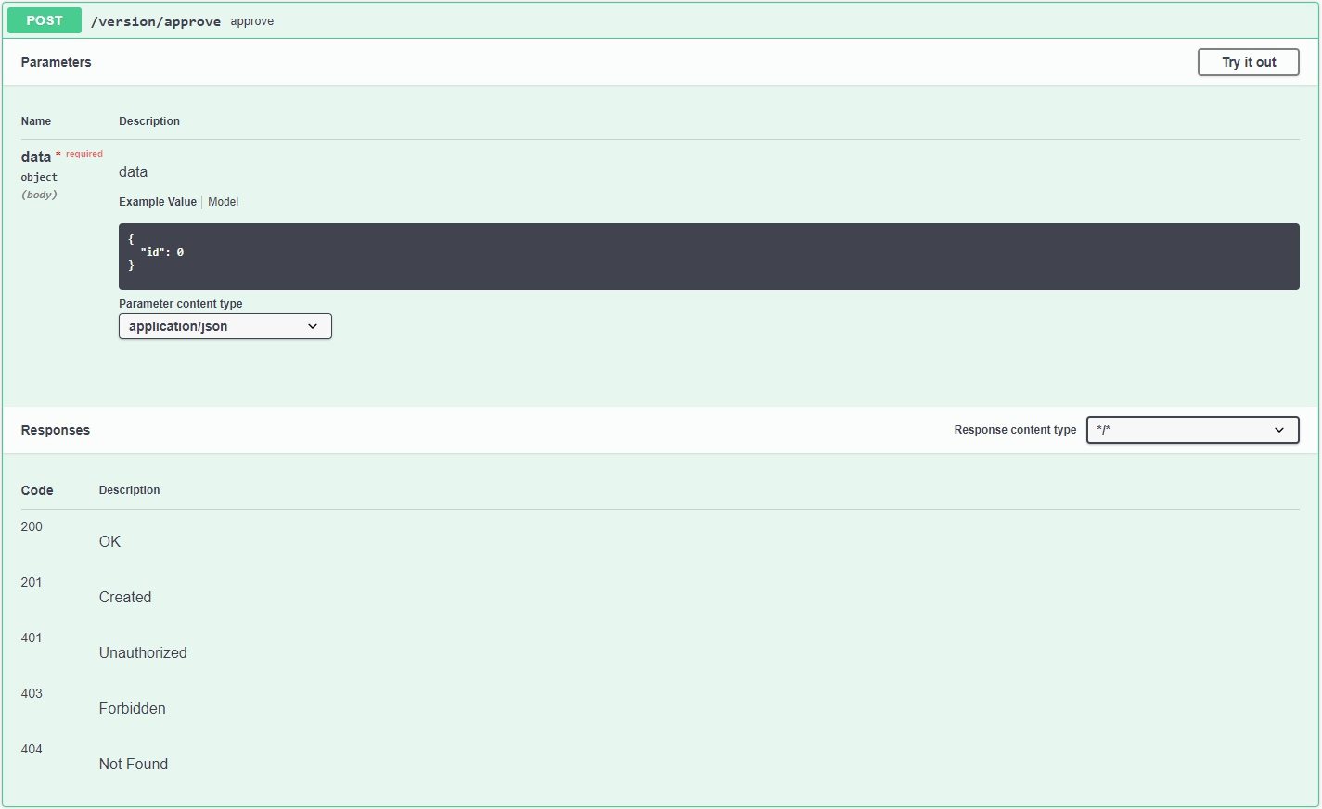

Отмена

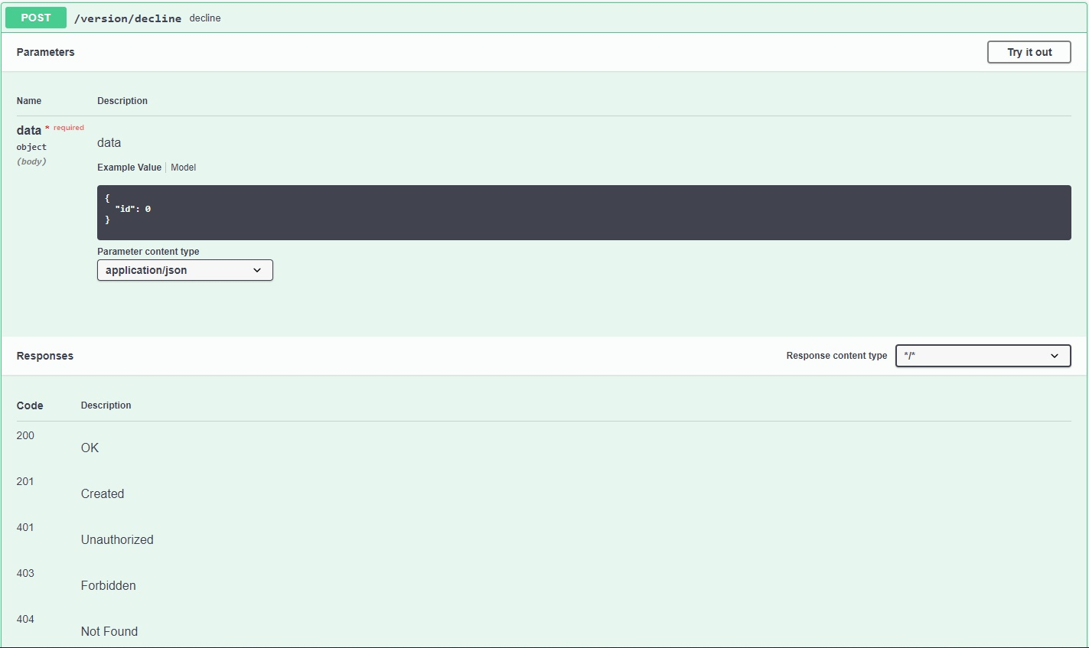

Получение последней версии текста

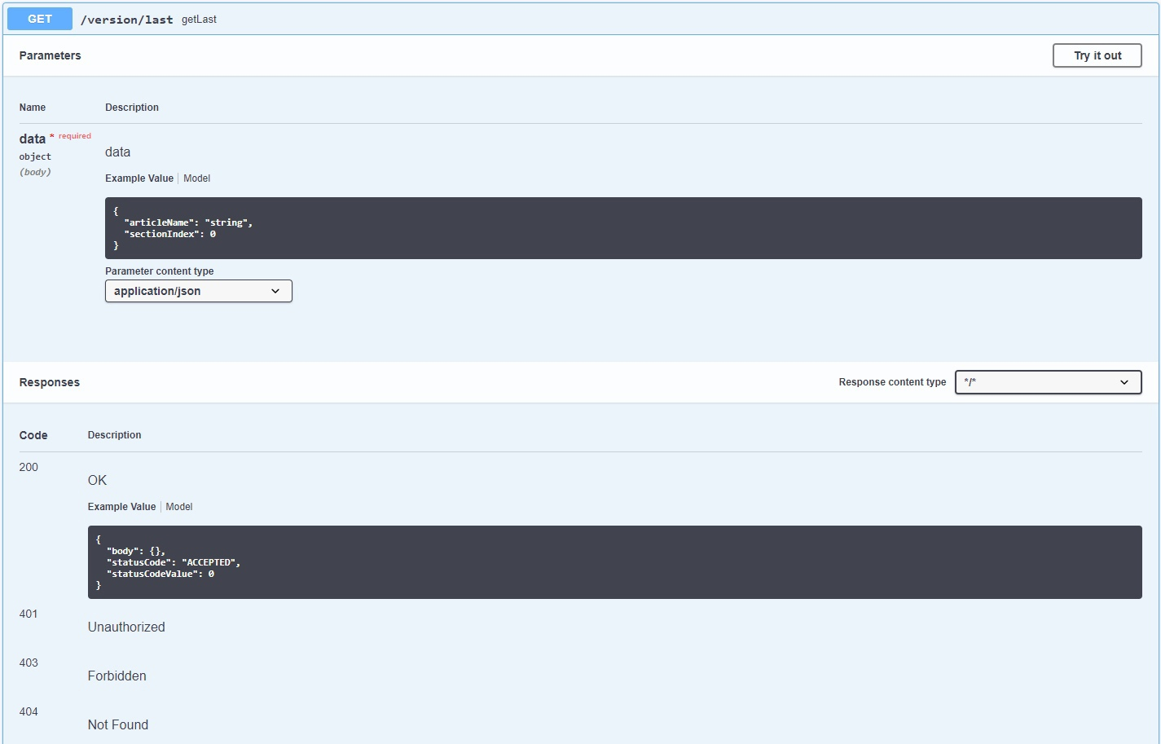

Получение предпоследней версии текста

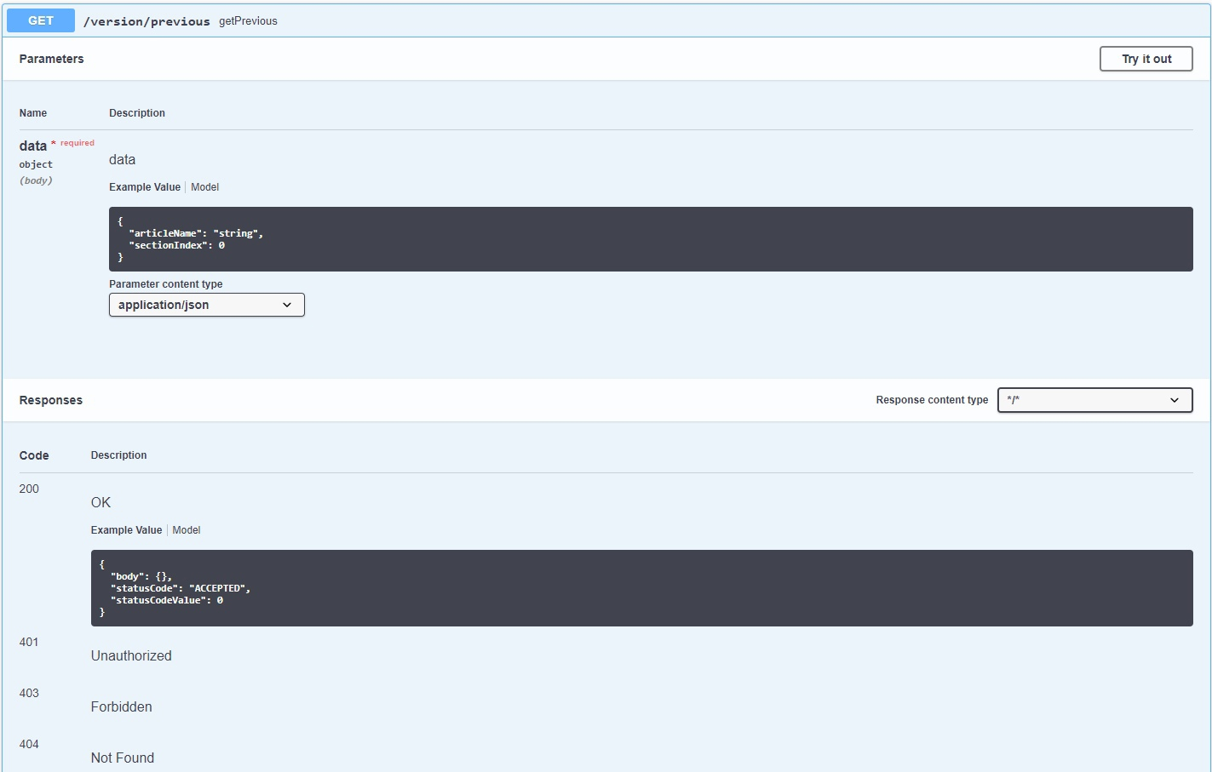

Сохранение новой версии

Исходный код

Основной сервер



<https://github.com/Erwelus/BL_lab3>

Сервер контроля версий



<https://github.com/Erwelus/BLPS_version_saver>

Вывод

Во время выполнения лабораторной работы мы изучили передачу сообщений с помощью JMS, а также познакомились с выполнением асинхронных периодических операций.